

**Συστήματα Αναμονής**

**1η ομαδα ασκησεων**





ΘΟΔΩΡΗΣ ΑΡΑΠΗΣ – EL18028

30 Απριλίου, 2023

|  |  |
| --- | --- |
| **Ονοματεπώνυμο:** Θοδωρής Αράπης | **ΑΜ:** el18028 |

**Κατανομή Poisson**

**A)**

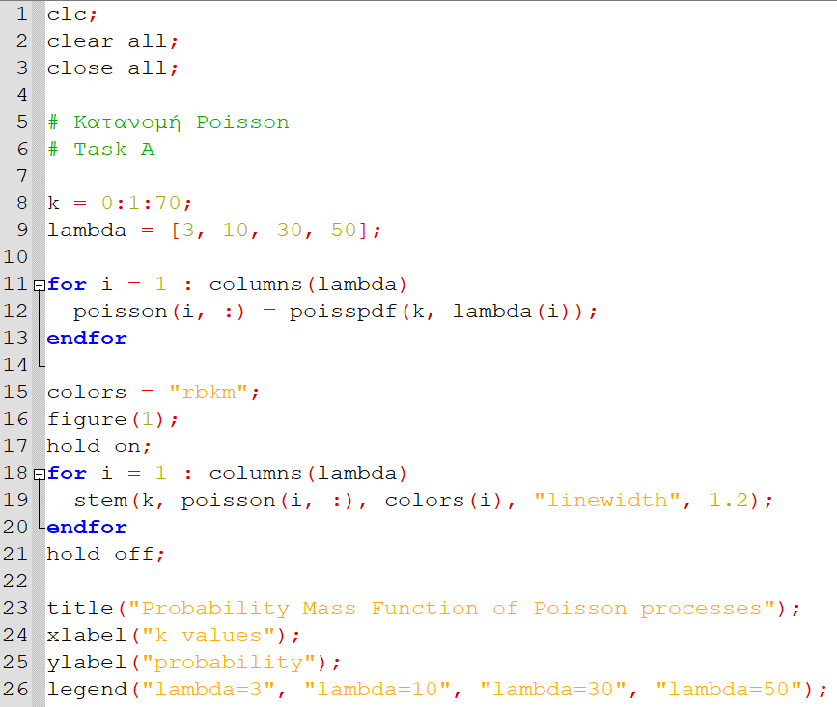Αποθηκεύουμε των ακόλουθο κώδικα σε ένα αρχείο τον τρέχουμε:

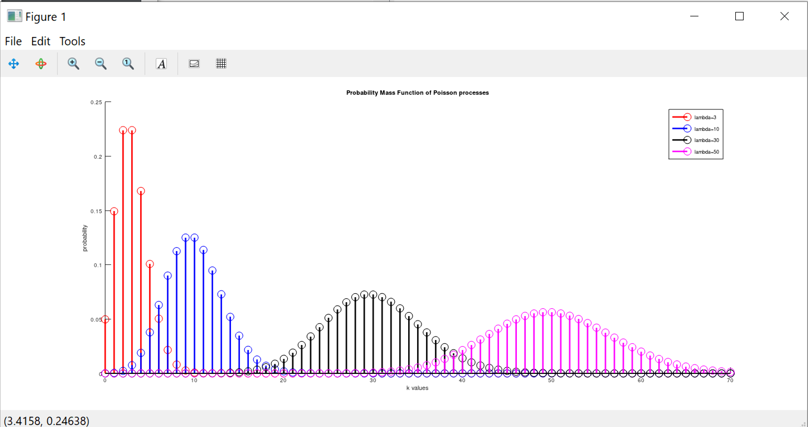Λαμβάνουμε το εξής plot των συναρτήσεων μαζών πιθανότητας για τις ζητούμενες τιμές $λ$:

Γνωρίζουμε ότι για μία κατανομή $X\sim Poisson(λ)$ ισχύει:

$$E\left(x\right)=λ (Μέση Τιμή)$$

$$Var\left(x\right)=λ (Διασπορά)$$

Από τις παραπάνω σχέσεις συμπεραίνουμε ότι η μέση τιμή και η διασπορά είναι ίσες με την παράμετρο $λ$, άρα αναμένουμε για μεγαλύτερα $λ$ τα μέγιστα των γραφικών παραστάσεων να βρίσκονται δεξιότερα, με όλο και μικρότερες τιμές, ενώ ακόμα οι γραφικές να φαίνονται πιο «απλωμένες» ως προς τον άξονα x.

Κοιτώντας τις γραφικές παραστάσεις εύκολα επιβεβαιώνουμε τα συμπεράσματά μας. Πιο αναλυτικά, έχοντας ορίσει $k=1, 2, 3,… ,70$, θέλουμε να ισχύει:

$$\sum_{k=0}^{70}{P[X=k]}=1$$

Ως εκ τούτου, όσο μικρότερο μέγιστο έχει η γραφική, τόσο θα πρέπει οι γειτονικές πιθανότητες να παρουσιάζονται πιο ομοιόμορφα κατανεμημένες ώστε να αντισταθμίσουν την διαφορά.

**Β)**

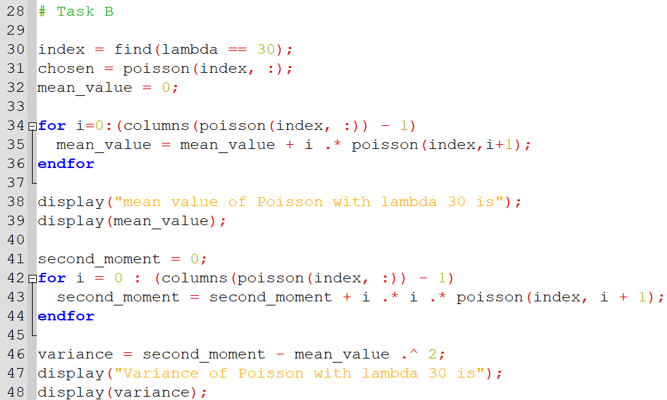Στο προηγούμενο αρχείο που φτιάξαμε προσθέτουμε τις παρακάτω γραμμές κώδικα και λαμβάνουμε το αποτέλεσμα που ακολουθεί:

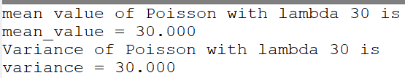

Είναι γνωστό από την θεωρία ότι οι σχέσεις για τη μέση τιμή και τη διακύμανση είναι αντίστοιχα:

$$E\left[X\right]=\sum{k⋅P[X=k]} και$$

$$V\left[X\right]=E\left[X^{2}\right]-{\left(E\left[X\right]\right)}^{2},$$

όπου $k∈[0, 70]⊆Z$ στην περίπτωσή μας. Εκτελώντας τις πράξεις, καταλήγουμε στα δύο μεγέθη να ισούνται με την παράμετρο $λ$, όπως υποδείξαμε και στο προηγούμενο ερώτημα. Επομένως, όπως αναμέναμε, για $λ=30$ έχουμε $E\left[X\right]=30$ και $V\left[X\right]=30$.

**Γ)**

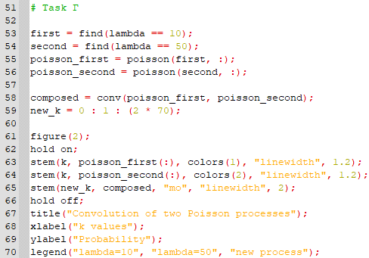Στο ίδιο αρχείο με πριν προσθέτουμε τον ακόλουθο κώδικα:

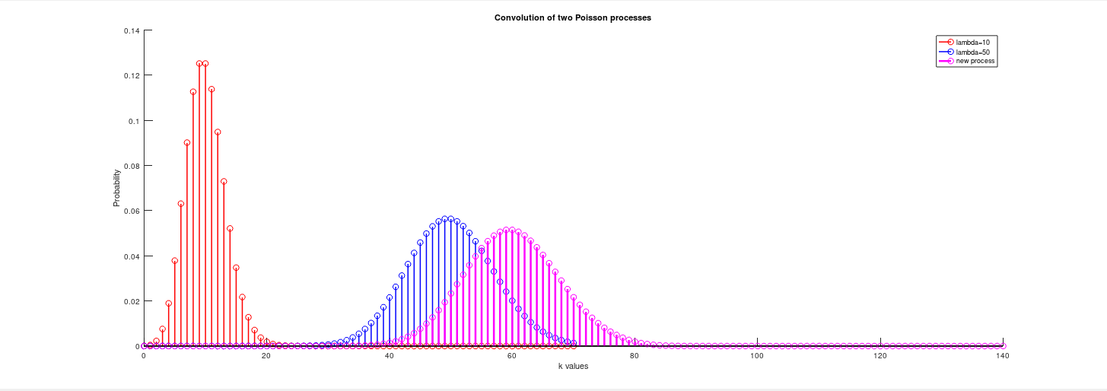Τρέχουμε το συνολικό και λαμβάνουμε τις ακόλουθες γραφικές παραστάσεις:

Παρατηρούμε ότι η συνέλιξη (υπέρθεση) των δύο κατανομών Poisson δίνει ως αποτέλεσμα μια νέα κατανομή Poisson με μεγαλύτερη μέση τιμή και διασπορά από τις άλλες δύο. Αυτό είναι αποτέλεσμα της σχέσης: $λ_{new}=λ_{10}+λ_{50}$, η οποία ισχύει **μόνο** όταν οι προς συνέλιξη κατανομές είναι μεταξύ τους ανεξάρτητες.

**Δ)**

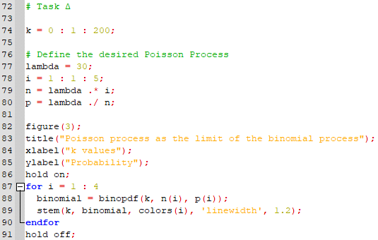Προσθέτουμε τώρα το εξής κομμάτι κώδικα:

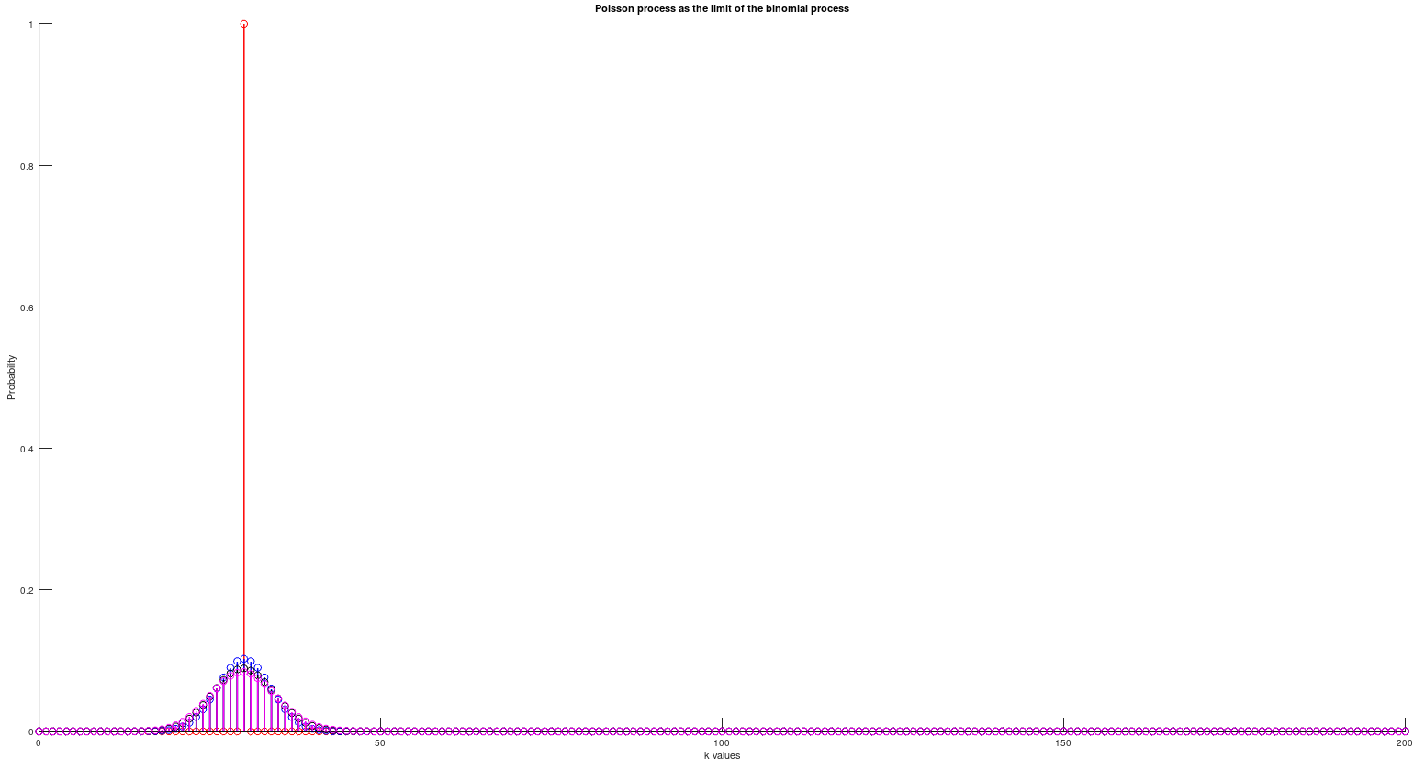Η γραφική που προκύπτει είναι:

Έστω μία θετική παράμετρος $λ$ (σταθερά). Για κάθε $n∈N$ ορίζουμε μία Τυχαία Μεταβλητή $Y_{n}$ με Διωνυμική κατανομή $(n, p)$ και πυκνότητα $P_{n}\left(k\right)=P\left[Y_{n}=k\right], για k=0,1, 2, …, n$. Καθώς $n⟶∞$, οι τιμές της πυκνότητας $P_{n}\left(k\right)$ συγκλίνουν στις αντίστοιχες τιμές της πυκνότητας $P(k)$ μίας Τ.Μ. $X$ με κατανομή Poisson με παράμετρο $λ$. Ως εκ τούτου, για μεγάλο πλήθος γεγονότων $(n≥100)$ και μικρής πιθανότητας $p=\frac{λ}{n}$ $(p<0.04)$, το γινόμενο $n⋅p$ είναι της τάξης του $1$ και μπορούμε με καλή ακρίβεια να προσεγγίσουμε μία διωνυμική κατανομή ως μία κατανομή Poisson.

**Εκθετική κατανομή**

**A)**

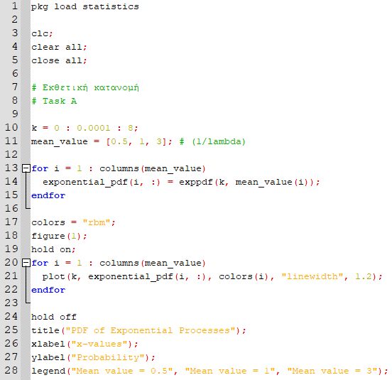Σχεδιάζουμε τη Συνάρτηση Πυκνότητας Πιθανότητας για εκθετική κατανομή με μέσο όρο $\left(\frac{1}{λ}\right)=\left\{0.5, 1, 3\right\}$, χρησιμοποιώντας τον ακόλουθο κώδικα:

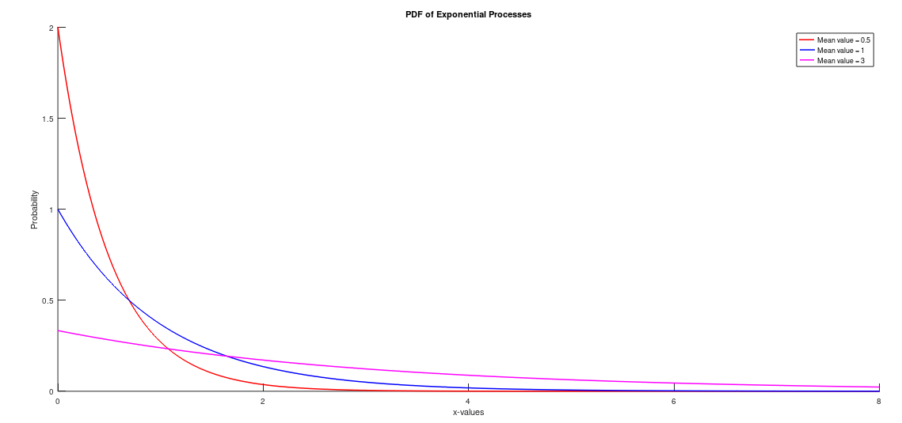Η γραφική παράσταση που προκύπτει είναι:

**Β)**

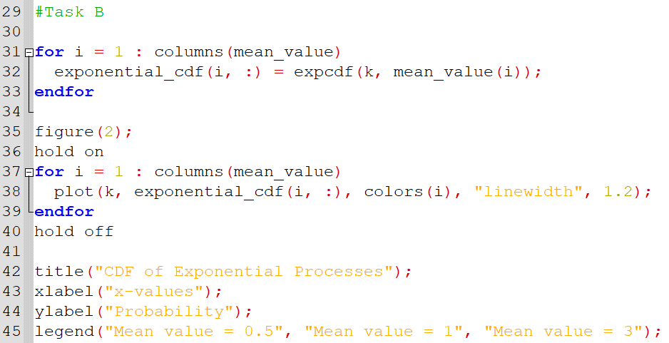Σχεδιάζουμε τώρα την Αθροιστική Συνάρτηση Κατανομής (CDF) των εκθετικών κατανομών που φτιάξαμε προηγουμένως. Συνεπώς στον προηγούμενο κώδικα προσθέτουμε τις εξής γραμμές:

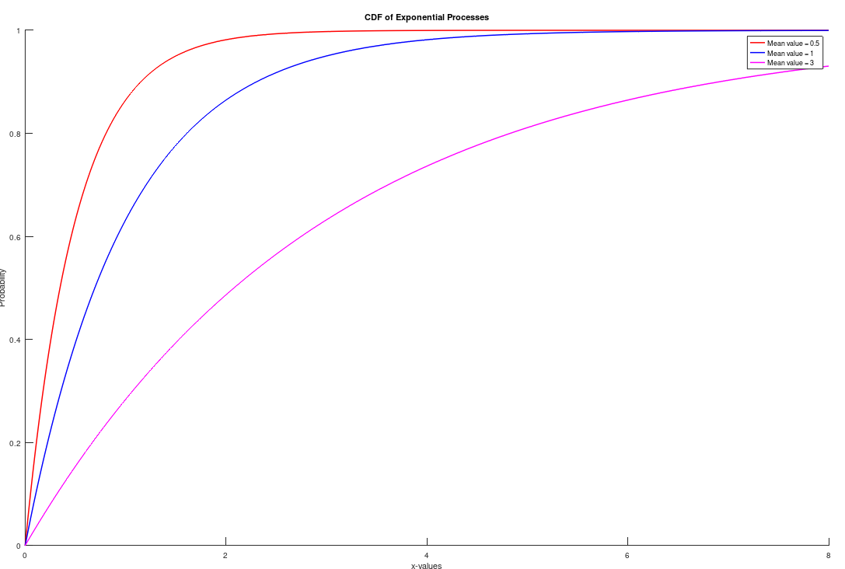Οι ζητούμενες γραφικές είναι:

**Γ)**

Εφόσον δουλεύουμε με Εκθετικές Κατανομές ισχύει:

$$F\left[x\right]=1-e^{-λx}, x≥0$$

Συνεπώς για τις πιθανότητες $P[X>30000]$ και $P\left[Χ>50000 \right| Χ>20000]$ έχουμε:

$P\left[X>30000\right]=1-P\left[X≤30000\right]=1-F\left[30000\right]=1-\left(1-e^{-\frac{30000}{2.5}}\right)=e^{-12000}$

$$P\left[Χ>50000 \right| Χ>20000]=\frac{P\left[X>50000\right]∧P\left[X>20000\right]}{P\left[X>20000\right]}=\frac{P\left[X>50000\right]}{P\left[X>20000\right]}=$$

$$\frac{1-P\left[X≤50000\right]}{1-P\left[X≤20000\right]}=\frac{1-F\left[50000\right]}{1-F\left[20000\right]}=\frac{1-\left(1-e^{-\frac{50000}{2.5}}\right)}{1-\left(1-e^{-\frac{20000}{2.5}}\right)}=\frac{e^{-\frac{50000}{2.5}}}{e^{-\frac{20000}{2.5}}}=e^{-12000}$$

Εύκολα παρατηρούμε πως οι 2 πιθανότητες δίνουν το ίδιο αποτέλεσμα $\left(e^{-12000}\right)$. Το αποτέλεσμα αυτό προκύπτει λόγω της ιδιότητας απώλειας μνήμης της εκθετικής κατανομής. Πιο ειδικά, η ιδιότητα λέει:

$$P[X≥α+β | X≥α]=P[X≥β], α, β>0$$

Με άλλα λόγια, η δεσμευμένη πιθανότητα της μορφής $P[X≥α+β | X≥α]$ εξαρτάται μόνο από την τιμή του $β$. Άρα στην περίπτωσή μας έχουμε $α=20000, β=30000:$

$$P\left[Χ>50000 \right| Χ>20000]=P\left[Χ>20000+30000 \right| Χ>20000]=$$

$$P[X>α+β | X>α]=P[X>β]=P\left[X>30000\right]=e^{-12000}$$

**Διαδικασία Καταμέτρησης Poisson**

**A)**

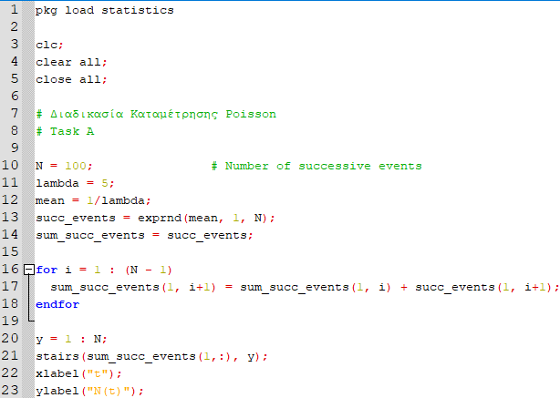Όπως γνωρίζουμε από την θεωρία, οι χρόνοι που μεσολαβούν ανάμεσα στην εμφάνιση δύο διαδοχικών γεγονότων Poisson ακολουθούν εκθετική κατανομή. Συνεπώς, είναι ανεξάρτητοι από το παρελθόν. Με τον ακόλουθο κώδικα, σχεδιάζουμε μια διαδικασία καταμέτρησης Poisson 100 τυχαίων γεγονότων, όπου θεωρούμε πως σε κάθε γεγονός έχουμε μοναδιαία αύξηση (μία προσθήκη στην ουρά):

Η ζητούμενη γραφική παράσταση είναι:

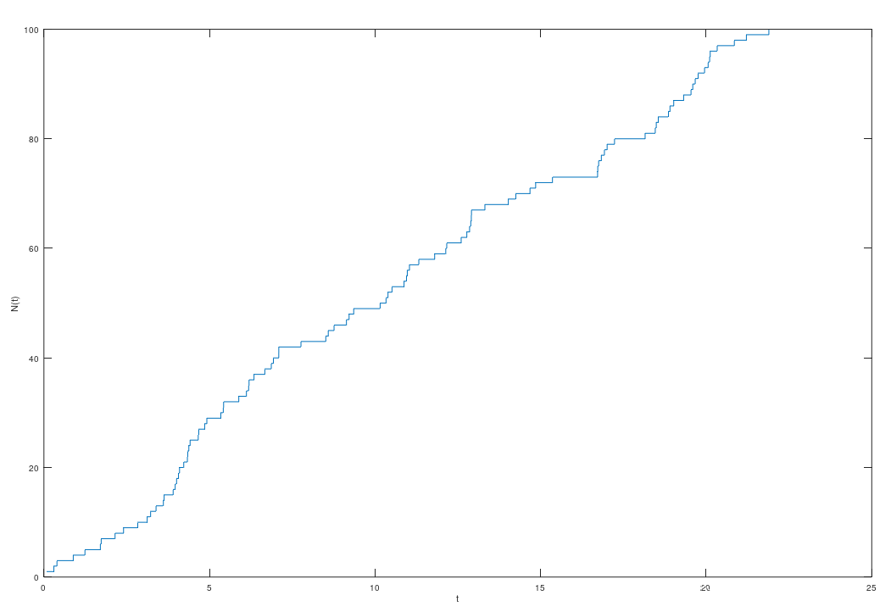

**Β)**

Είναι γνωστό από την θεωρία ότι ο αριθμός των γεγονότων σε ένα διάστημα $(t, t+T)$ αποτελεί μια διακριτή Τ.Μ., που περιγράφεται από την σχέση: $ν=Ν\left(t+T\right)-N(t)$. Επιπλέον, στην περίπτωσή μας δεν υπάρχει εξάρτηση από το παρελθόν μεταξύ των τυχαίων γεγονότων, επομένως, με βάση τη θεωρία, η Τ.Μ. $ν$ θα ακολουθεί κατανομή Poisson. Συνεπώς, Ο μέσος αριθμός εμφανίσεων των γεγονότων θα ισούται με $λΤ$, οπότε ο μέσος και μέσος αριθμός εμφανίσεων στην μονάδα του χρόνου θα είναι ίσος με $\frac{λΤ}{Τ}=5$ events/sec. Για να ελέγξουμε τα συμπεράσματά μας γράφουμε τον κώδικα που ακολουθεί στην επόμενη σελίδα για να υπολογίσουμε το μέσο αριθμό εμφανίσεων στην μονάδα του χρόνου για τα ζητούμενα πλήθη τυχαίων γεγονότων. Τα αποτελέσματα που λαμβάνουμε συμφωνούν με τις παρατηρήσεις μας καθώς με την αύξηση του πλήθους των γεγονότων η τιμή πλησιάζει όλο και περισσότερο το $λ$:

